Projet ART/DUNES Atelier 3

Les élèves vont s'inspirer des dunes avant d'exposer
Publié le 09/02/2018 à 01:47

- 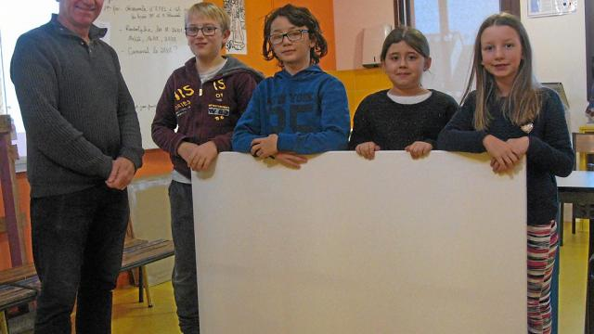 En classe de CM1, Théo, Alix, Clémence et Pauline, en compagnie de Rodolphe Le Corre, s'apprêtent à recouvrir des toiles d'1,30 m sur 0,90 m. |

Le projet
L'École de la Barre s'est inscrite dans un projet pilote mêlant art et préservation des dunes. « L'objectif est que les élèves soient acteurs de leur environnement proche. À partir de l'observation des dunes, les classes de GS-CM1 et CM1-CM2 réalisent des oeuvres plastiques avec un artiste lorientais, Rodolphe Le Corre », explique Sophie Le Port, enseignante.
Le Grand site dunaire Gâvres-Quiberon, qui finance le projet, accompagne les élèves dans leur découverte des dunes.
Rodolphe Le Corre a commencé par présenter ses propres oeuvres, représentant dunes et oyats, avant d'enchaîner les ateliers pratiques. « On est parti dans les dunes pour réaliser des croquis, puis on a travaillé en classe sur des techniques de dessin et de peinture. Les élèves savent faire des palettes, on va démarrer le travail sur toile », raconte l'artiste. Des photographies prises dans les dunes serviront de modèles.
« Une exposition des oeuvres et du processus de création sera ouverte au public, dans le hall du cinéma d'Étel, au mois de juin. Puis, les réalisations seront présentées dés septembre dans le hall de l'école », promet Sophie Le Port.

École de la Barre. Aires marines : la nature abordée par l'art
Publié le 10 février 2018

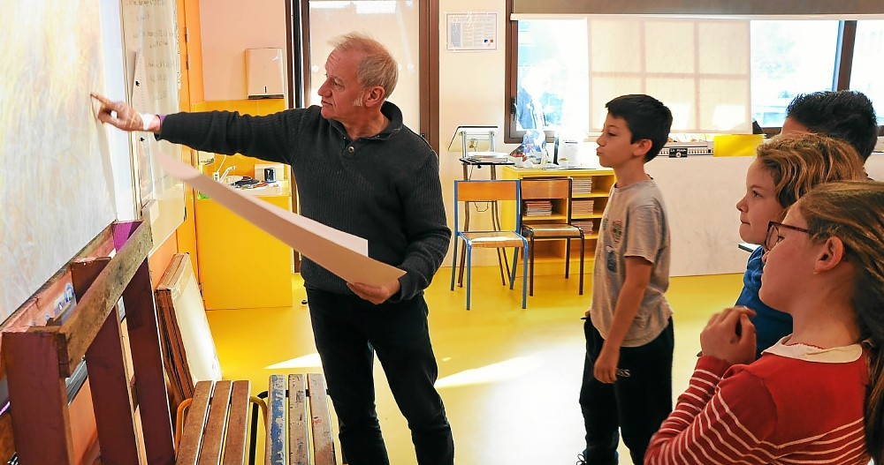 Avec Rodolphe Le Corre, artiste plasticien, les élèves de Sophie Le Port traçant sur toile les lignes de force du mouvement des oyats sur la dune.
Pilote, le projet artistique pluriannuel des GS et CM de l'école de la Barre, à Étel, porte une dynamique qui irradie toutes les classes, au bénéfice d'une ouverture des regards et de tous les autres enseignements. Ce projet s'articule entre l'étude du massif dunaire voisin de l'école et son illustration par les arts. Il est mené avec le Grand site des dunes sauvages de Gâvres à Quiberon, la Dréal (Direction régionale de l'environnement, de l'aménagement et du logement), l'Éducation nationale, et animé par Rodolphe Le Corre, peintre et plasticien.

Lignes de force
Après l'expo introductive, en décembre, le projet a débuté par l'inventaire d'un périmètre dunaire défini : faune, flore, mais aussi activités humaines, avec Nicolas Le Garff, animateur du Grand site, et Rodolphe Le Corre, pour la réalisation de croquis de paysages. De là, après un travail sur les couleurs, l'artiste a amené, mercredi, les enfants à tracer sur de grandes toiles des lignes de force inspirées du mouvement des oyats. La projection de photos visait seulement de support de mémoire : « C'est net, ils ne suivent pas exactement les traits ! C'était le but ». Suivra une mise en couleur, en parallèle avec des observations sur le périmètre dunaire pour en déceler les modifications au fil des saisons. « Les enfants sont très réceptifs », observait l'artiste, ravi de la bonne interactivité rencontrée à Étel : « On sent que ça va être coloré ! ». Rodolphe Le Corre revient travailler avec les écoliers le 14 février, et les 14 et 21 mars.
© Le Télégrammehttp://www.letelegramme.fr/morbihan/etel/ecole-de-la-barre-aires-marines-la-nature-abordee-par-l-art-10-02-2018-11847219.php#lrAlWXpVu0qyyE9c.99

